|  |  |
| --- | --- |
| ПРИНЯТО  педагогическим советом учреждения, протокол № 1 от 25.08.2021г. | УТВЕРЖДЕНО  Заведующей МБДОУ  «Детский сад № 78 «Исток»  ________С.Н. Ермолаева  Приказ от 25.08.2021 № 80/1-од |

Программа работы с молодыми специалистами в ДОО

«Путь к вершине мастерства»

Ермолаева С.Н.,

Николаева О.Г.,

Озерова И.С.

Смоленск, 2021

*Пояснительная записка*

Любое образовательное учреждение - это, прежде всего педагоги, работающие в нем. За последние годы статистика неумолима: педагогический состав дошкольных учреждений стремительно "стареет". В ДОУ работают педагоги с большим стажем работы, для части которых в скором времени будет характерна «усталость от профессии», «эмоциональное выгорание».

Отсутствие молодых специалистов с их новыми идеями и знаниями является отрицательным фактором в системе дошкольного образования. Если так и дальше будет продолжаться, то в скором времени в детских садах столкнуться с «кадровым голодом» и подрастающее поколение некому будет воспитывать в соответствии с современными требованиями общества.

На этом фоне одной из первостепенных задач коллективов детских садов становится всемерная поддержка молодых специалистов, которые выбирают нелегкий путь воспитателя.

И поэтому их появление в коллективе - это радость и для руководителя, и для педагогов. В то же время неудовлетворенность некоторых молодых воспитателей своей работой иногда полностью лежит на совести администрации и, прежде всего, заместителя заведующей по воспитательной - образовательной работе.

Вот почему перед руководителями ДОУ одной из первостепенных является задача не просто привлечения молодых специалистов, но и (что еще существеннее) удержания их на педагогическом поприще.

Задача руководителя, старшего воспитателя - помочь молодым педагогам адаптироваться в новом коллективе, сделать так, чтобы они не разочаровались в выбранном пути.

Мы считаем, что если в управленческой деятельности использовать системный подход по повышению профессиональной компетентности молодых специалистов, то это позволит недавнему выпускнику вуза:

- быстро адаптироваться к работе в детском саду;

- избежать момента неуверенности в собственных силах;

- наладить успешную коммуникацию со всеми участниками педагогического процесса;

- сформировать мотивацию к дальнейшему самообразованию по психологии и педагогике;

- «почувствовать вкус» профессиональных достижений;

- раскрыть свою индивидуальность и начать формирование собственной профессиональной траектории.

Особенностью труда начинающих педагогов является то, что они с первого дня работы имеют те же самые обязанности и несут ту же ответственность, что и воспитатели с многолетним стажем, а родители, администрация и коллеги по работе ожидают от них столь же безупречного профессионализма.

Те воспитатели, которые в первый год своей работы не получат поддержки от коллег и администрации, чувствуют себя «брошенными на произвол судьбы», от столкновения с реальностью - испытывают шок. Молодой воспитатель боится собственной несостоятельности во взаимодействии с воспитанниками, их родителями, опасается критики администрации и опытных коллег, постоянно волнуется, что что-нибудь не успеет, забудет, упустит.

Такой воспитатель не способен ни на какое творчество, ни на какие инновации.

От того, как пройдет период вхождения молодого педагога в профессию, зависит, состоится ли новоявленный воспитатель как профессионал, останется ли он в сфере дошкольного образования или найдет себя в другой сфере деятельности.

Каждый руководитель ДОУ, старший воспитатель осознаёт тот факт, что достижение желаемых результатов в воспитании, развитии и обучении дошкольников невозможно без оптимального подхода к работе с кадрами. Для эффективной организации воспитательно-образовательного процесса в ДОУ необходима высокая профессиональная компетентность всех педагогов. В результате осознания необходимости сопровождения профессионально­личностного развития молодых воспитателей появилась необходимость в создании в нашем ДОУ Программы работы с молодыми специалистами.

Только при взаимодействии опытных и молодых педагогов происходит интеллектуальное единение, обмен опытом, развитие совместного творчества, развитие профессионального мастерства, самовыражения.

Данная программа направлена на формирование у педагогов убеждений:

* Чтобы учить, сам должен много знать, уметь, верить.
* Тот, кто занят воспитанием души ребёнка, должен верить в него.
* Верить в свои педагогические возможности, никогда не опускать руки, даже когда, казалось бы, ничего не получается.

Алгоритм Программы

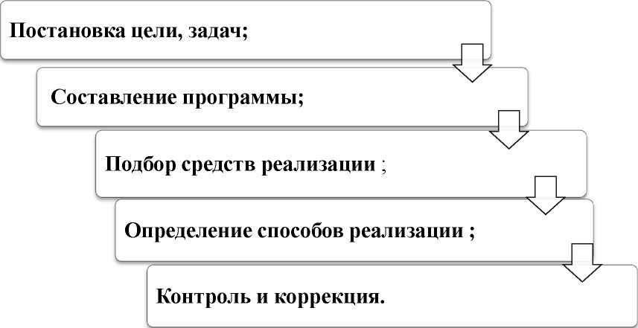

**Ожидаемый результат**

**Познание себя и ориентация на ценности саморазвития**

**Качественное изменение отношений в коллективе**

**Рост профессиональной и методической компетенции молодых воспитателей, повышение уровня их готовности к педагогической деятельности**

I.

ПАСПОРТ ПРОГРАММЫ.

**Цель:** помочь молодым воспитателям в повышении квалификации, уровня профессионального мастерства и обобщении передового педагогического опыта, адаптации к коллективу коллег, детей, родителей.

**Задачи программы:**

* Обеспечение теоретической, психологической, методической поддержки воспитателей.
* Стимулирование повышения теоретического и методического уровня педагогов, овладения современными образовательными программами, инновационными технологиями.
* Проведение мониторинга результативности работы во всех направлениях воспитательной и образовательной деятельности.

**Адаптационная работа**

**Наставничество**

**Психологическая адаптация молодых специалистов в педагогическом коллективе**

**Основные направления работы**

**Мотивация самообразования**

**Организация профессиональной коммуникации**

Система работы с молодыми педагогами

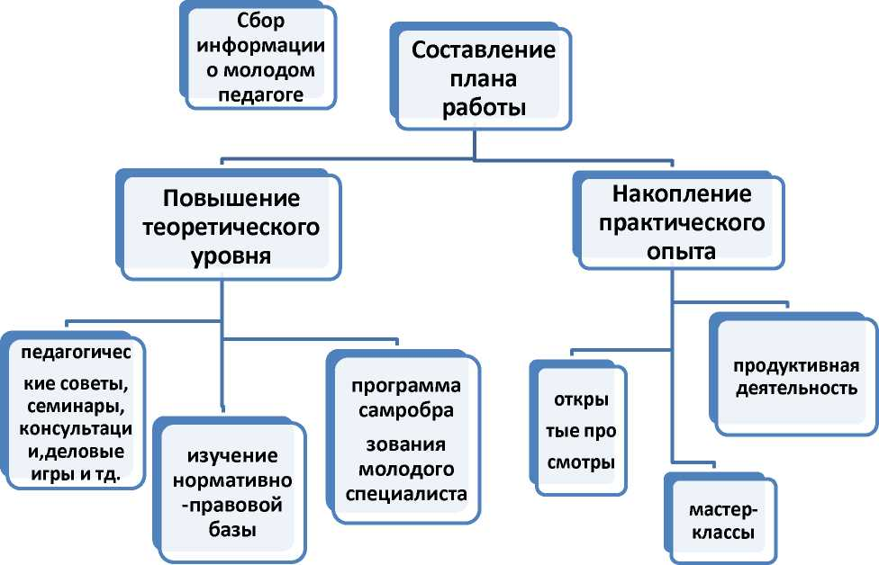



Составление портфолио молодого  
специалиста

Условия эффективности работы:

- Взаимосвязь всех звеньев методической деятельности, её форм и методов;

- Системность и непрерывность в организации всех форм методической работы;

- Сочетание теоритических и практических форм;

- Оценка результатов работы (диагностика развития детей);

- Своевременное обеспечение педагогов педагогической и учебно- методической информацией.

II. Поэтапная реализация программы.

**Цель:** помочь молодому педагогу в профессиональном становлении.

ЭТАПЫ РАБОТЫ.

I. ДИАГНОСТИЧЕСКИЙ.

*-* Педагогическое образование (колледж, ВУЗ, факультет).

- Теоретическая подготовка (знание основ общей и возрастной психологии, педагогики, методики воспитания и обучения дошкольников).

*-* Наличие опыта практической работы с детьми.

*-* Ожидаемый результат педагогической деятельности.

- Выявление положительных и отрицательных черт характера педагога.

**Формы и методы:**

- собеседование;

- интервью;

- опросники анкеты;

- наблюдение за организацией воспитательно- образовательного процесса в группе;

- тренинги.

В зависимости от результатов диагностического этапа молодые педагоги условно делятся на три группы:

1. Воспитатели имеющие недостаточную теоретическую и практическую подготовку.
2. Воспитатели с достаточной теоретической подготовкой, но не имеющие опыта практической работы.
3. Воспитатели со слабо развитой мотивации труда.

|  |  |  |
| --- | --- | --- |
| I. Воспитатели имеющие недо статочную теоретическую и практическую подготовку. | II. Воспитатели с достаточной теоретической подготовкой, но не имеющие опыта практической работы. | III. Воспитатели со слабо развитой мотивации труда. |
| Содержание и цели работы | | |
| Усвоение теоретического материала, формирование навыков практической деятельности | Овладение навыками практической работы с педагогами, детьми, родителями | Повышение интереса и положительного отношения к педагогической деятельности, помочь осознать свою профессиональную значимость |
| Формы и методы работы | | |
| Консультации, семинары-практикумы, беседы, изучение методической литературы, взаимопосещения, коллективные просмотры педпроцессов, анализ педагогических ситуаций | Дискуссии, круглые столы, деловые игры, убеждения, поощрения, беседы | |

**Работа с молодыми воспитателями строится с учетом трех аспектов их деятельности:**

СТАРШИЙ ВОСПИТАТЕЛЬ - МОЛОДОЙ СПЕЦИАЛИСТ:

-создание условий для легкой адаптации молодого специалиста на работе;

-обеспечение необходимыми знаниями, умениями, навыками;

-обеспечение методической литературой, материалами перспективного планирования, дидактическими материалами, знакомство с методическим кабинетом.

МОЛОДОЙ СПЕЦИАЛИСТ - РЕБЕНОК И ЕГО РОДИТЕЛЬ:

формирование авторитета педагога, уважения, интереса к нему у детей и их родителей.

МОЛОДОЙ СПЕЦИАЛИСТ - КОЛЛЕГА:

оказание поддержки со стороны коллег.

Процесс повышения профессионализма молодых специалистов предполагаем, строить с учётом следующих факторов:

* уровень базового образования;
* индивидуальных особенностей;
* уровень профессиональных потребностей педагога (каких результатов в своей деятельности хотят добиться);
* имеют ли практический опыт с детьми.

В современных условиях выпускник вуза, колледжа должен в максимально короткие сроки адаптироваться в новых для него условиях практической деятельности. Поэтому, сегодня наставничество заслуживает самого пристального внимания, в нем отражена жизненная необходимость выпускника учебного заведения получить поддержку опытного профессионала, который способен предложить практическую и теоретическую помощь на рабочем месте. Процесс наставничества затрагивает интересы трёх субъектов взаимодействия: обучаемого, самого наставника и организации-работодателя.

**Наставничество**

**Молодой педагог**

Получает знания, развивает навыки и умения, повышает свой профессиональный уровень и способности, развивает собственную профессиональную карьеру, учится выстраивать конструктивные отношения с наставником

**Старший воспитатель**

Повышает культурный и профессиональный уровень подготовки кадров. Регулирует взаимоотношения между сотрудниками

**Наставник**

Развивает свои деловые качества; повышает свой профессиональный уровень в процессе взаимообучения

наставником.

**Под обучением молодых специалистов в ДОУ понимается:**

* обучение педагога на рабочем месте, практика наставничества, участие в работе педагогических объединений;
* самообразование - самостоятельное изучение образовательной программы, работа по плану саморазвития;
* обучение на тематических курсах;
* организация методического сопровождения деятельности молодых специалистов.

В своём профессиональном становлении молодой педагог проходит несколько ступеней.

***I ступень - 1-й год работы (стажировка):*** самый сложный период как для новичка, так и для помогающих ему адаптироваться коллег. Осознание своих возможностей как педагога, начинает понимать свою значимость для детей, родителей, коллег. На практике применяет знания и умения, полученные в учебном заведении. Трудности, испытывающие в работе, заставляют заниматься самообразованием.

**Задача:** предупредить разочарование и конфликты, поддержать педагога эмоционально, укрепить веру в себя.

Адаптационная работа включает в себя:

о Беседа заведующего ДОУ при приеме на работу молодого специалиста, знакомство его с должностной инструкцией, условиями труда, правилами внутреннего трудового распорядка, уставом ДОУ, традициями, определение рабочего места;

о Изучение нормативно-правовой базы. Ведение документации;

о Знакомство с детским садом, представление молодого воспитателя коллективу (выбираются те формы и методы, которые в конечном итоге будут содействовать дальнейшему профессиональному становлению молодого специалиста. От того, как новичка встретит коллектив во главе с руководителем, будет зависеть последующая успешность специалиста);

о анкетирование (выявление затруднений в работе на начало года);

о молодой воспитатель несколько дней под руководством старшего воспитателя проходит стажировку у своего более опытного коллеги, т. е. они работают вместе с группой детей наставника. За это время он знакомится с воспитанниками, родителями, помощником воспитателя, изучает режим дня группы, документацию и т. д. Все возникшие вопросы обсуждаются после рабочей смены в присутствии старшего воспитателя;

о по возможности начинающий педагог направляется в ту группу, где работает опытный воспитатель, который может быть его наставником, дать необходимые консультации, продемонстрировать занятия организацию прогулки детей и т. д. Никакие советы, рассказы, объяснения не помогут так, как личный пример;

о дидактическая подготовка к проведению занятий и совместной деятельности с детьми ;

о оценка его педагогической деятельности. Молодой воспитатель

испытывает потребность в своевременной положительной оценке своего труда.

о закрепление педагога-наставника за молодым специалистом; поддержка просто необходима начинающему воспитателю. Ведь мало быть талантливым и образованным. Если рядом не окажется мудрых наставников, то из начинающего педагога никогда не получится ценный специалист;

о заполнение информационной карты педагога ;

о составление совместного плана молодого специалиста и наставника;

о взаимодействие молодых педагогов разных детских садов.

о самообразование воспитателя - лучшее обучение (выбор методической темы).

1. ***ступень - 2-4-й годы работы (развивающий):*** процесс развития

профессиональных умений, накопления опыта, поиска лучших методов и приемов работы с детьми, формирования своего стиля в работе, снискание авторитета среди детей, родителей, коллег. Педагог изучает опыт работы коллег своего учреждения и других ДОУ, повышает свое профессиональное мастерство, посещая открытые мероприятия: методические объединения воспитателей, отчеты и т. д. Все интересные идеи, методы и приемы по рекомендации старшего воспитателя фиксирует в "Творческой тетради". На этом этапе старший воспитатель предлагает определить методическую тему, над которой молодой педагог будет работать более углубленно. Активно привлекается к показу занятий на уровне детского сада.

1. ***ступень - 5-6-й годы работы (становления):*** складывается система взаимоотношений с детьми, родителями, коллегами, имеются собственные разработки. Педагог внедряет в свою работу новые технологии. Происходят совершенствование, саморазвитие, освоение новых педагогических методик, технологий, устойчивый интерес к профессии, активное освоение приёмов работы с детьми, развитие навыков самооценки, самоконтроля, желания повышать своё образование и квалификационную категорию, обобщение своего опыта работы

III АНАЛИТИЧЕСКИЙ

* Анализ результатов работы молодого педагога с детьми;
* Динамика профессионального роста.
* Рейтинг молодого педагога среди коллег, родителей;
* Самоанализ своей деятельности за прошедший год;
* Перспективы дальнейшей работы с молодыми педагогами;
* Подведение итогов, выводы.